最後的天堂處女地 | 與海有約直飛巴拉望  豪華五星(兩晚)五日遊
FE遠東航空直飛團
出發日期／Date | 大人團費／Adult | 備註／Remark
 | NTD： 元含稅簽証 | 訂金10,000/每人  7歲(含)以下不佔床團費減2,000  佔床同大人價
【巴拉望基本介紹】
巴拉望菲律賓的島嶼省份，別名為「最後的天堂處女地」，位於馬尼拉西南方586公里處，北有民多洛島，南有馬來西亞婆羅洲，東鄰蘇祿海，西有中國南海。巴拉望為全菲律賓人口密度最低、自然風貌保護得最原始的一個省。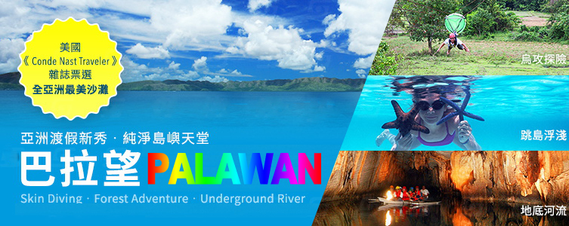
★A.2014年美國《Conde Nast Travel》 雜誌票選『全亞洲最美的島嶼』。
★B.2011年《國家地理雜誌》評選為『全球20個最佳旅遊景點』之一。
★C.1984年，公主港被評為最美麗的城鎮之一。
★D.2006年9月，謝霆鋒曾在巴拉望的Pamalican小島海邊向張柏芝求婚。
★E.劉德華讚嘆它的美！梁朝偉喜歡它的寧靜！
★F.莎拉布萊曼用她的聲音形容它的海域晶瑩剔透！
★G.您若沒來到此地；就如作家王文華所說【你不懂人生真正要如何安排休閒度假的生活?】
有帛琉斷層的海域景觀、峇里島休閒渡假風、長灘島熱鬧的夜店！
陸～沙邦國家風景區地底河流【聯合國教科文紀錄為世界組織文化遺產之一】
海～本田灣海上樂園【路尼島、海星島、可麗島、蘑菇珊瑚浮潛區】
空～Ugong Rock Adventures【鐘乳石洞探險之旅+Zip Line空中飛人滑索】
出發日期 | 航空公司 | 航 班 | 出 發 地 | 目 的 地 | 出發時間 | 抵達時間
去程 | 遠東航空 | FE327 | 台 北TPE | 公主港PPS | 15:30 | 18:30
回程 | 遠東航空 | FE328 | 公主港PPS | 台 北TPE | 19:30 | 22:30

亞莉莎精品飯店Aziza Paradise Hotel
此飯店為一家125間房的全新精品飯店，35間豪華房、39間家庭房、2間家庭套房、17間總理房及2間的蜜月套房，現代化建築採用明亮的色彩是飯店最大的特色。
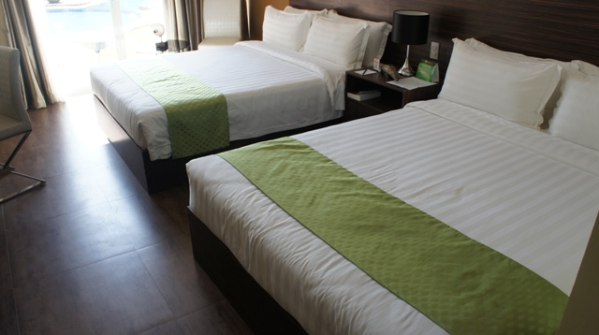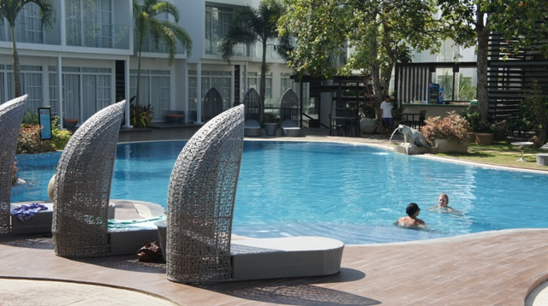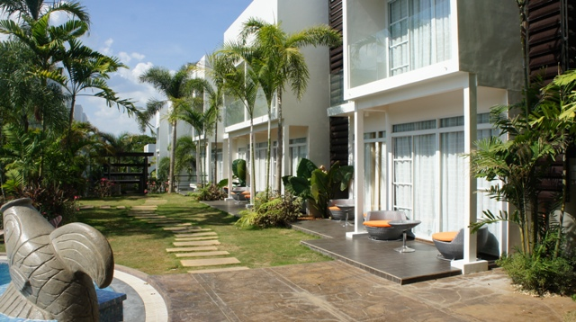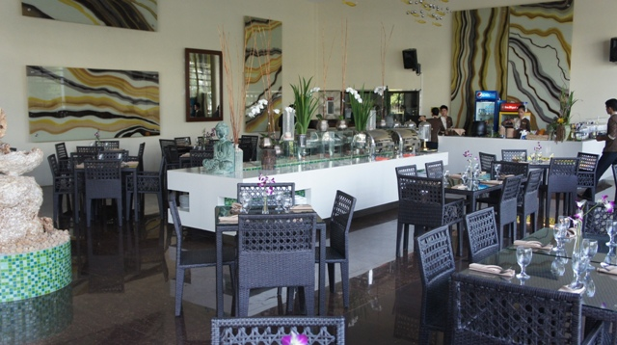

Microtel Puerto Princesa Resort
米克羅海灘度假村是唯一的海濱渡假村，距離國際機場僅僅只有7公里。享受世界級的度假勝地，坐落西菲律賓海的清澈湛藍的海水之間的豪華的環境，飯店還可以方便地前往一些巴拉望島最好的景點，如本田灣與普林塞薩港地下河國家公園 -聯合國教科文組織列為世界遺產，以及享受沙灘跳躍獨家質樸的海灘及野外的紅樹林，你如果喜歡幽靜的渡假環境，它是你唯一的選擇。
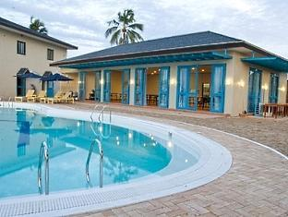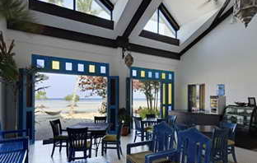

艾維沃飯店 Best Western Plus The Ivywall Hotel
Best Western Plus Ivywall Hotel Palawan自 2016 年 5 月 26 日 開始接待旅客入住，酒店位於菲律賓巴拉望中部公主港，距離公主港7公里，距離公主港機場1公里，飯店客房數量120間，提供免費WiFi、餐廳、Spa中心以及健身中心。客人可以在餐廳用餐，或在酒吧享用飲品。酒店設有免費內部私人停車場。
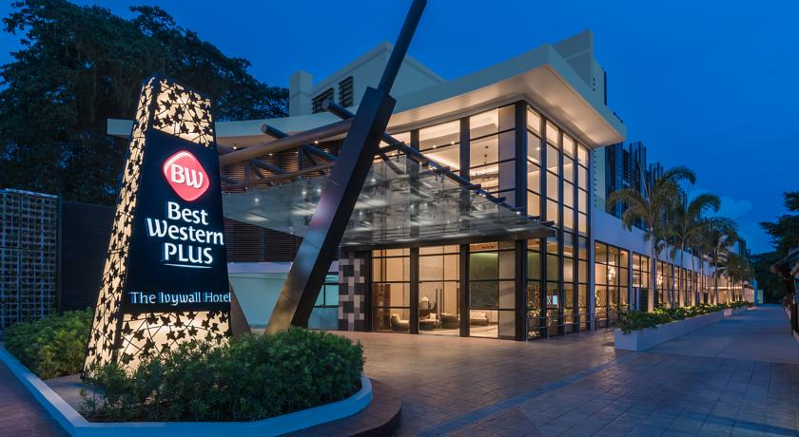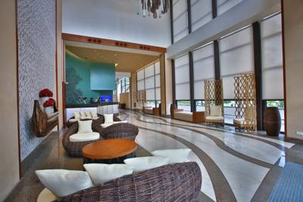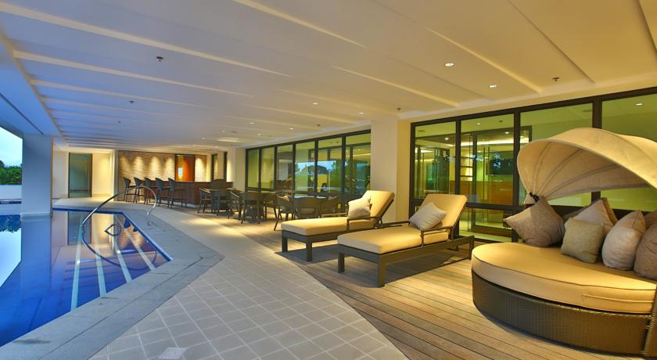

色調飯店Hue Hotel and Resort
位於Puerto Princesa港，提供免費WiFi、餐廳以及免費內部私人停車場。每間客房均提供私人浴室以及免費洗浴用品和吹風機等舒適用品。度假酒店提供24小時前台。Hue Hotels度假酒店距離Honda Bay海灣有3.8公里，距離Balinsasayaw Restaurant - Rizal餐廳有2.9公里，距離Puerto Princesa Airport機場有3公里。此飯店為一家125間房的全新精品飯店，35間豪華房、39間家庭房、2間家庭套房、17間總理房及2間的蜜月套房，現代化建築採用明亮的色彩是飯店最大的特色。
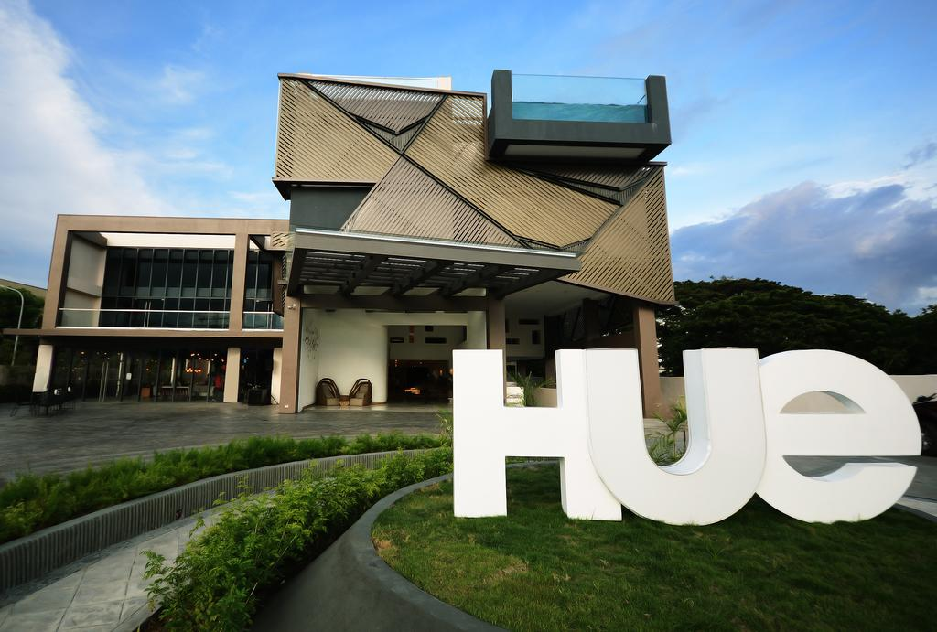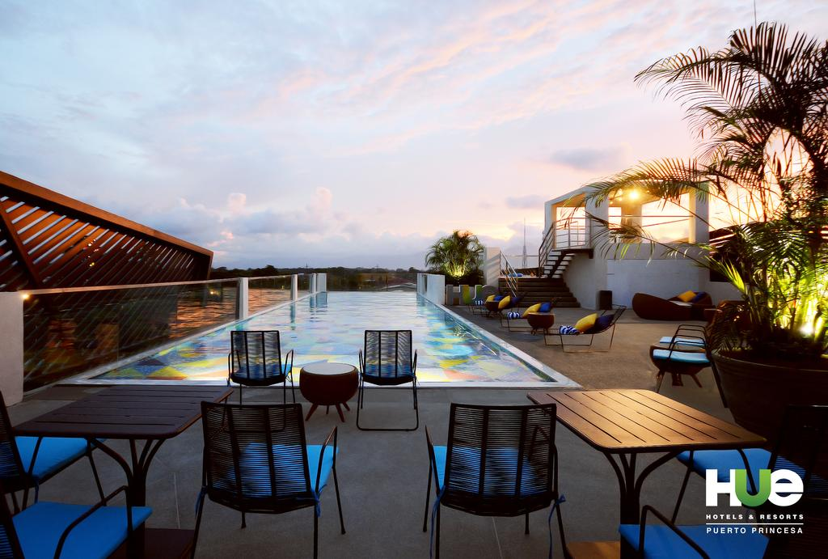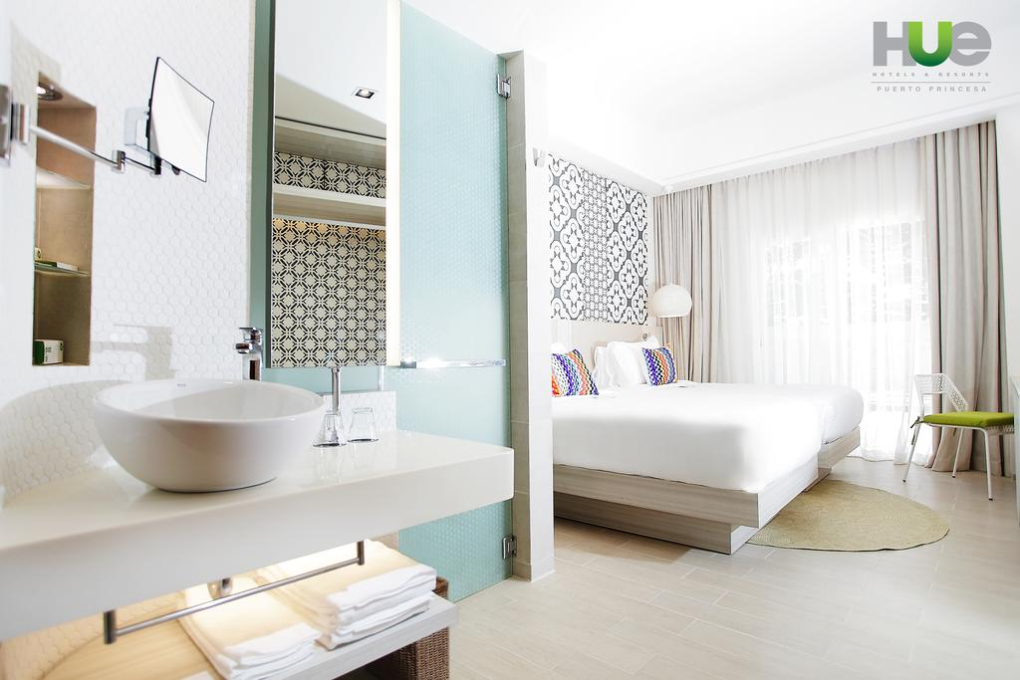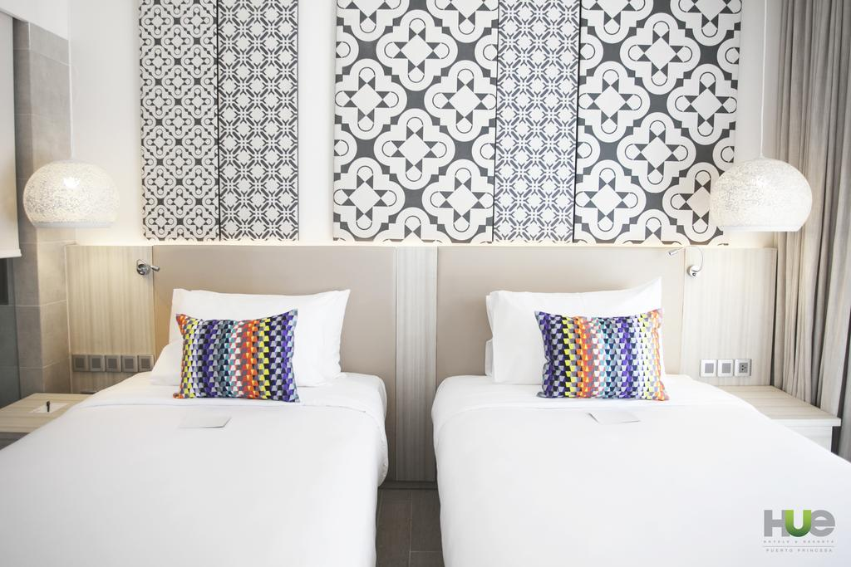

榭麗登渡假飯店Sheridan Beach Resort & Spa
榭麗登海灘度假村及水療中心位於沙邦海灘。它是唯一的世界級度假勝地，靠近世界著名的沙邦地下河流國家公園，為新7大自然奇蹟之一。 享受世界級的度假勝地，坐落在壯麗的綠色山脈和西菲律賓海的清澈湛藍的海水之間的豪華的環境。有這麼多的景點和活動。動用340英尺長的無邊泳池。揚帆航行在西菲律賓海的水域。享受沙灘跳躍獨家質樸的海灘及野外的紅樹林。飯店內也有許多自費活動如Atv、風帆船、獨木舟和潛水….等。
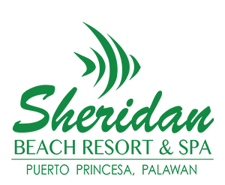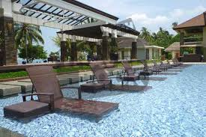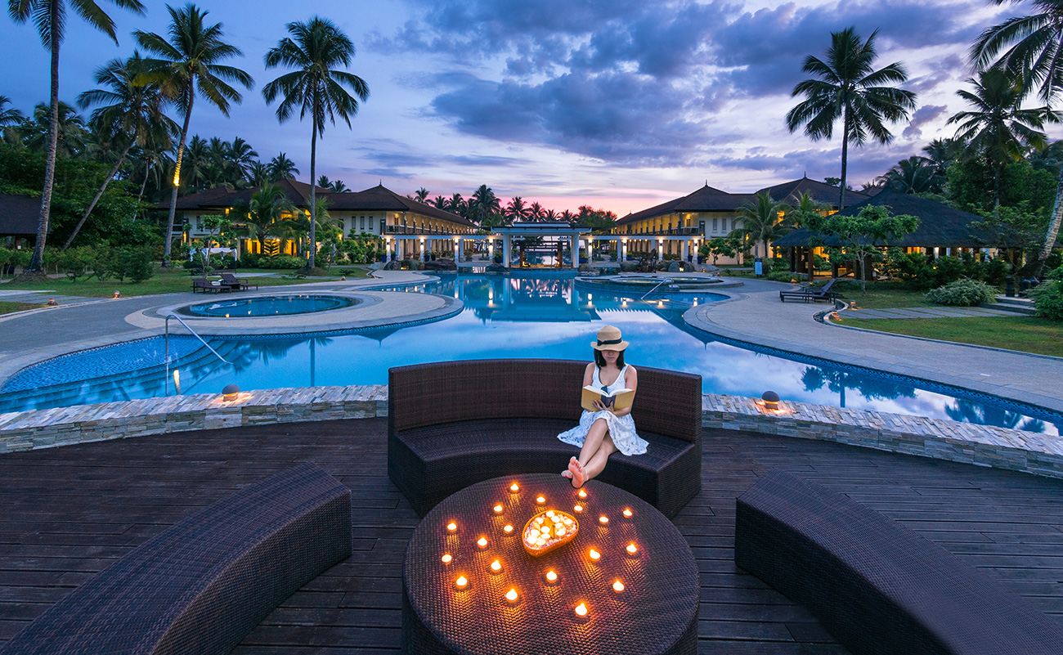
第  1  天 | 桃園公主港城－精油按摩60分鐘(小費P.100自理)  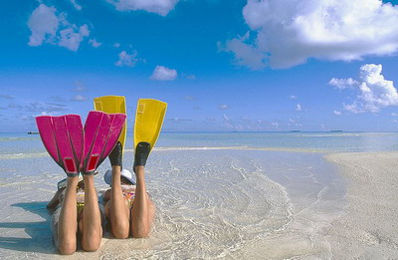  今日於桃園國際機場集合,搭乘遠東航空飛往【巴拉望群島-公主港機場】，這裡的海域之美、島上的寧靜和乾淨的街頭巷尾，真可讓各位貴賓讚不絕口。到達巴拉望的公主港後，展開這五天四夜的驚奇之旅~【菲式精油按摩60分鐘】我們先拍排辦理飯店入住手續，晚間為各位安排菲式按摩Spa來個馬殺雞，讓按摩師的巧手將你的疲勞一掃而空。【小費P.100請自理，15歲以下兒童恕不贈送，敬請見諒】。晚間我們特別安排菲式獨特之【烤乳豬迎賓晚餐】，我們為大家準備一整隻的烤乳豬，由廚師為大家展現精湛的刀功，酥脆的外皮及鮮嫩多汁的肉片，入口即化，為各位來到這個美麗的國度揭開序幕!
第  1  天 | 早餐:XXX 午餐: 機上精緻餐點 晚餐: Kinabuchs烤乳豬迎賓晚餐
第  1  天 | 住宿: 艾維沃飯店Best Western Hotel或色調飯店Hue Hotel亞莉莎精品飯店Aziza Paradise Hotel或麥克羅海灘渡假村Microtel Puerto Princesa Hotel或同級
第  2  天 | 本田灣－離島遊(路尼島、海星島、可麗島)－沙邦  早餐後，前往著名的本田灣，在這個海灣內佈滿大大小小的島嶼，是大家到公主港一定會造訪之處，對喜歡浮潛的人來說這裡就是浮潛天堂，因為每個島都有它不同的特色，想把這些島嶼玩上一遍還得花上一整天的時間。  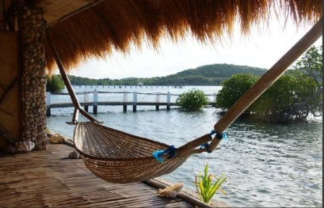  【路尼島】這是我們造訪的第一個島，島上有大片的紅樹林圍繞。  【海星島】島上有50元硬幣大小，表面印有像海星一樣的貝殼，海底有各式各樣海星可觀賞。  【可麗島】有它不同的特色，想把這些島嶼玩上一遍還得花上一整天的時間呢!此島沙灘沙子較細，島嶼海水清澈藍天為伍在此戲水浮潛曬日光浴撿海星化石貝殼都是不錯的選擇喔！也可以拿起手中的麵包餵食魚群會有意外的收穫！隨後由導遊帶領下搭乘專車前往沙邦港(車程約1小時40分鐘)，抵達沙邦港後，馬上辦理飯店入住手續，我們為大家精心安排的【榭麗登海灘度假村及水療中心】位於沙邦海灘，它是當地唯一的世界級度假飯店，靠近著名的沙邦地下河流國家公園，為新7大自然奇景之一。 享受世界級的度假風情，座落在壯麗的綠色山脈和西菲律賓海的清澈湛藍的海水之間的豪華的環境，在如此優雅的景點和氣氛下，緊鄰著340英尺長的無邊泳池，在夕陽西下揚帆航行在西菲律賓海的水域。享受沙灘跳躍獨家質樸的海灘及野外的紅樹林。飯店內也有許多自費活動如Atv、風帆船、獨木舟和潛水….等。 PS:出海活動時船家小費給付每人約P50  ※Sheridan飯店內餐點，需依當天入住之總人數，由飯店決定是否開設自助式餐點，特此說明。
第  2  天 | 早餐:飯店內享用 午餐: 海島野宴自助餐+冰鎮飲料 晚餐:渡假村精緻晚餐
第  2  天 | 住宿:榭麗登濱海渡假飯店Sheridan Beach Resort或同級
第  3  天 | 使用飯店設施－沙邦聖保羅國家公園－地底河流驚奇之旅（聯合國教科文紀錄為世界組織文化遺產之一）  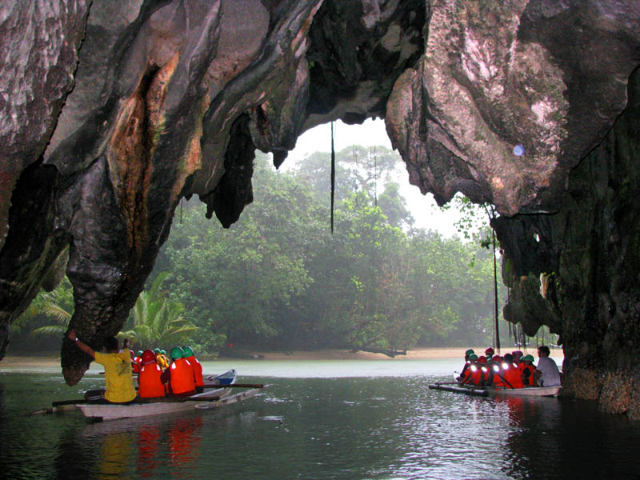  享受一個沒有Morning Call的早晨，您可以在飯店使用設施或是到飯店附近的村落體驗一下菲律賓居民的生活，或是點杯菲律賓最著名的芒果冰沙盡情地在沙灘上享受熱帶風情的假期，一定可以將你全身的疲勞一掃而空，在享用當地著名的菲式自助餐後，我們將展開重點行程前，必須先辦理國家公園許可證(此部份已由導遊辦理完畢)，隨後搭乘獨具當地特色的蛛蛛船，前往國家公園的入口。【海底河流國家公園Underground River】－聯合國文教科組織之世界自然遺產，一窺全世界最長的一條天然海底河流穿越國家公園最平坦的熱帶雨林區後，抵達海底河流的入口後，搭乘人工划槳的遊船入內參觀，解說員將以英文細述有關於海底河流的注意事項【本公司特別提供中文解說翻譯機，二人一台】，地底河流全長6公里，當發現這條河流的時候，也同時發現了存在於地球長達千萬年的鐘乳石，而每一個鐘乳石呈現出千姿百態，蔚為奇觀。傳說過去曾有上萬隻的鱷魚與千萬隻的蝙蝠在此河道裡，為了保護上帝所遺留的寶石的故事。洞內岩璧除了有被海水蝕侵蝕後呈現的各種奇岩怪石以外，甚至還清晰可見天然的耶穌聖像、聖母瑪利亞背影、3還有巨大的蔬果花園、渾然天成80尺高的聖殿、跳躍的駿馬、山璧間的寶石亮光…等等，居然與傳說故事相互對照有如神蹟般的一一呈現，其鬼斧神工教人歎為觀止。傍晚時分您可以在渡假村專屬的海灘，點上一杯菲律賓著名的冰品－芒果冰沙，一方面看著夕陽餘暉，結束這一天的行程。晚餐安排於渡假村享用精緻晚餐。而夜間無光害的星空，滿天星光熠熠生輝，彷彿伸手可及。  PS:聖保羅地底河流是聯合國教科文組織紀錄為文化遺產之一，園內每天都有限制名額900名入園，由於全世界各國觀光客都將會前來一賞地底河流神秘的面貌，所以請各位貴賓們務必在向公司報名參團同時一併附上您的護照影本以方便提前訂位及安排入園時間。  PS.地底河流如遇天候狀況不佳或水位漲潮將會影響入園參觀，導遊將會隨時變更入園時間，您在巴拉望的時間如果因為上述因素還未能入園本公司將會退費台幣300元或以其他行程替換，敬請見諒。
第  3  天 | 早餐:飯店內享用 午餐: 沙邦菲式自助餐 晚餐:渡假村精緻晚餐
第  3  天 | 住宿:榭麗登濱海渡假飯店Sheridan Beach Resort或同級
第  4  天 | 自由活動使用飯店設施－Ugong Rock Adventures鐘乳石洞探險之旅+Zip Line空中飛人滑索－公主港－【Tiki Bar】瘋狂夜(贈送啤酒暢飲)  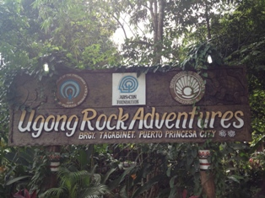  早晨您可以在享用完早餐後，休閒的使用飯店設施或是前往飯店旁的菲式按摩館，吹著海風經由按摩師的巧手將我們多日來的疲勞，一掃而空，恢復精神後再繼續迎接我們為各位安排的行程，午餐在飯店享用精緻午餐，餐後我們來到菲律賓觀光局和菲律賓著名的電視台ABS-CBN極力推薦【Ugong Rock Adventures】，我們跟隨著解說員的腳步進入到洞內，大大小小的鐘乳石呈現在我們眼前，美不勝收。我們不斷向上爬升的來到山頂後，我們便著裝來趟【Zip Line空中飛人滑翔之旅】，總長800公尺，時速可以達到120公里，將您掛在Zip特有的安全裝備上一躍而下，僅需50秒的時間，人已經飛到了沙灘上，保證是您沒有過的超刺激體驗。爾後返回公主港。晚餐後特別安排到全公主港最棒的Live Band 【Tiki Bar】一面欣賞搖滾演奏，一面暢飲菲律賓最著名的生力啤酒，讓你的壓力全部釋放出來。  PS.【Ugong空中飛人滑索行程，15歲以下兒童或體重未達35公斤旅客，因顧及安全性問題，不能搭乘】
第  4  天 | 早餐:飯店內享用 午餐: Ka Inato菲律賓風味餐 晚餐: Kalui巴拉望創意料理+飲料+椰子冰淇淋
第  4  天 | 住宿: 艾維沃飯店Best Western Hotel或色調飯店Hue Hotel亞莉莎精品飯店Aziza Paradise Hotel或麥克羅海灘渡假村Microtel Puerto Princesa Hotel或同級
第  5  天 | 公主港城－開心監獄農場－鱷魚農場－古老大教堂－英雄紀念碑－蝴蝶園+巴達克原住民表演－麵包山－蜜都拉之家－Tiange Tiange手工藝品店－Robinson百貨逛街瞎拼－公主港國際機場桃園  今日享受一個睡到自然醒的早晨，起床後您可於飯店內享受設施，專車前往【開心監獄農場】是當地開放性的特殊監獄，這個監獄的罪犯不但不用關起來，只要在限定的範圍內都可自由行動，讓他們自行耕種及捕獵，是當地一個重要的觀光景點。您完全不用擔心犯人會脫逃，因為犯人都寧願待在監牢裡，外面的生活可不比監獄舒適呢！網路出名的麥克傑克森的監獄舞就是出自這裡，付點小費也可以請犯人們跳隻戰慄給您欣賞一下！  【鱷魚農場】參觀，裡頭有著大大小小數千隻鱷魚，如果你膽子夠大，不妨抱起三歲大的鱷魚一起合照一下。  【古老大教堂】這是西班牙人留下來的文化建築，在這個民風純樸的小鎮，居民信奉天主教非常虔誠，在假日早上您會發現教堂裡擠滿了人虔誠的做禮拜、座無虛席，甚至在教堂外面都有擠不進教堂的人跪在地上謙誠的在禱告。【美軍英雄紀念碑】此為紀念在第二次世界大戰時，美軍陣亡戰士英勇抗敵的故事，讓人動容。  隨後前往【蝴蝶園】您可看到目前全世界最大的啾形蟲，當然裏頭還有最著名的毒蠍，您大可將他捧在手心合影,運氣好的話，館內惟二的兩隻菲律賓熊貓還會出來跟您打聲招呼呢！接下來由當地原住民為我們表演傳統的歌舞表演。【蜜杜拉之家+麵包山】在此可以眺望整個本田灣的美景，後續也可以逛逛當地商店街，有著許多迪士尼般的白雪公主和小矮人以及瑪丹娜和童話故事雕像可供拍照，順便也可以買買當地名產，隨後前往紀念品商店採買伴手禮，經濟又實惠的各式手工藝品，一定讓您滿載而歸。 最後安排各位前往公主港最大的【手工藝品店】逛逛，您可以在此體驗購物的樂趣，各式各樣的木雕品及當地特產，應有盡有，絕對可以滿足您的需求，可以到【百貨廣場Robinson】逛逛，您可以在美食廣場內體驗菲律賓最出名的Halo Halo冰，也可以嘗試一下當地人最愛的Jollibee快樂蜂餐廳，這家餐廳在菲律賓可是比麥當勞的受歡迎度還高呢,隨後前往公主港國際機場，辦理出境手續搭機返回台灣，結束此次愉快的巴拉望群島行程。
第  5  天 | 早餐:飯店內享用 午餐:麵包山精緻午餐 晚餐:機上精緻餐點
第  5  天 | 住宿:溫暖的家
《行程順序安排會因當地天候、海象、交通等因素而調整順序，請依當地導遊安排！本公司保有調整之權力》

【注意事項】
1. 本行程為2人成行，外站需合團合車合船，不派領隊全程由當地導遊接待，機場有專人送機。
2. 遠東航空，免費托運行李限重為每人以一大件不超過20公斤（如超重一公斤要支付約新台幣約330元費用）及手提行李一小件為原則。
3．巴拉望交通工具大都是小型箱型車做接駁或是三輪機車為主要交通工具，甚少遊覽車，由外站公司依實際狀況安排接送車輛大小，皆需合車，無法單獨一部車接送。
4．飯店住宿為二人一室，且無自然單間。飯店加床，大部分都是行軍床為主，無法跟標準床相同規格，
房間空間相對會比較擁擠。
5. 菲律賓國家不接受雙重國籍。
6. 巴拉望因屬自然保護區所以在素食餐點的準備上不是很足夠，若有旅客用素食餐者，建議自行帶些
習慣的素食罐頭或泡麵已備不時之需。
7．巴拉望是一個天然且開發度不高的城市，除30%有人居住外，其餘70%都還是森林，所以走遍
世界各地的您，如果想要來一點不一樣的自然生態之旅，巴拉望是一個您可以值得考慮的地方。
8．本行程以菲律賓人以及老外背包客旅遊的方式安排(不過度包裝均當地原汁原味真實反應)，讓您達
到娛樂、休閒渡假、玩水及觀賞海底景觀並享受海鮮美味大餐！相信是另一種旅遊體驗。
9. 15人以下的團體，我方有可能會於外島併團及合船出海(若不允許，須於出團前聲明，且團費另計)。
10.此航班為包機操作，如旅客因故取消當團行程，訂金無法退回並需付清包機票價全額。
11.飯店一經確認後，即下訂全額付費，若途中取消當團行程，飯店費用百分百全額沒收。
12.團體機票一經開票無退票價值，故於開票後或當日臨時取消出發者，無法辦理退票。
為了本次各位貴賓行程愉快順利，旅遊行程住宿及旅遊點儘量忠於原行程，有時會因飯店確認行程前後更動或互換觀光點，若遇特殊情況或其他不可抗拒之因素以及船、交通阻塞、觀光點休假，本公司保有變更班機、行程及同等飯店之權利與義務，不便之處，尚祈見諒！最後，敬祝各位貴賓本次旅途愉快。
- 如報名人數為單數，則需補單人房差。卡旺季需再補房差！
1. 本行程成團人數：為2人以上成行之團體旅遊，說走就走由當地華語導遊接待，機場有專人送機。PS:外站會有合團合車合船情形產生，敬請見諒。
2. 團費售價：每人NT 元。
3.訂金金額：每人訂金10,000 元 。
簽証資料：身份証影本、兩吋照片兩張(白底.不可有色戴眼鏡或有色隱形眼鏡)、護照正本(有效期須滿7個月)。(如不滿15歲以下之小孩須3個月內戶籍謄本正本, 且須父母其中一人隨行)
團費不包含．新辦護照NT1500
新辦護照：1.兩吋照片兩張(白底大頭.不可戴眼鏡.或有色隱形眼鏡) 2. 身分證正本。 3. 尚有效期之舊護照。4.*14歲以下未有身份證之小孩檢附3個月內申請之戶籍謄本或戶口名簿正本。5.父親或母親身分證正本。
●國外旅遊有支付小費的習慣，是一種禮貌及風度的表現，對於導遊領隊為我們的服務，應給予小費以表感謝。費用：每天新台幣200元*5天＝1000元/每人。
●行李小費20 PESO/件、次；床頭小費20 PESO/間。

